MANUAL DE USUARIO.

Pagina web medi-k pet’s

POR: Rafael López Lara

2023

Contenido

Inicio 2

Nosotros 5

Servicios 6

Medi-k Tips (Noticias) 7

Contacto 8

Copyright 8

Chat bot 9

## Inicio

Al ingresar a la liga de la página, se mostrará una pantalla principal en donde se encuentran contenido una sección de inicio.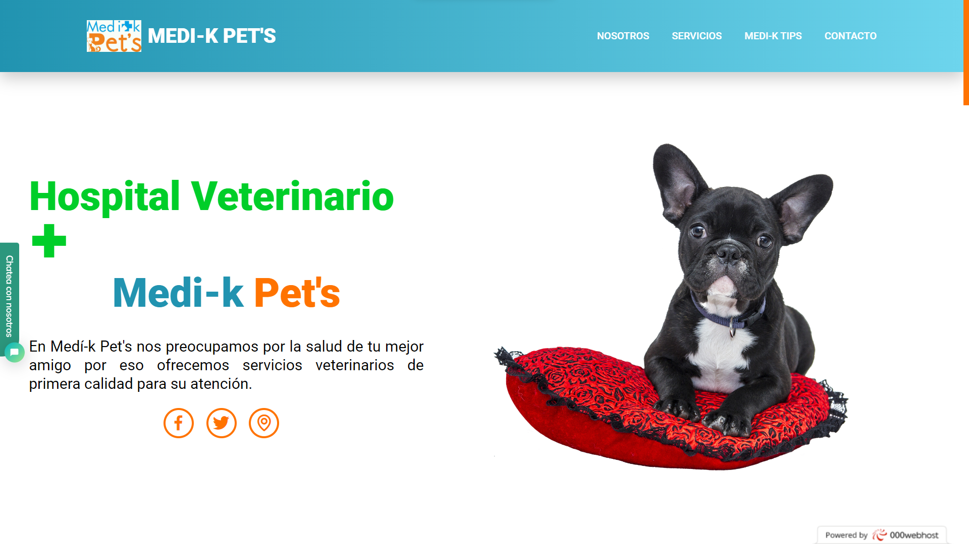

En esta sección se encuentra la barra de navegación en la parte superior la cual se mostrará a lo largo de la página, esta se ocultará al desplazarse hacia abajo y se mostrará al desplazarse hacia arriba.



Para acceder a las demás secciones se puede hacer de dos formas: la primera forma es haciendo scroll hacia abajo lo cual gradualmente mostrara cada una de las secciones, la segunda forma es haciendo clic en cada uno de los botones de la barra de navegación.

Para retornar al inicio de la pagina se puede hacer de dos formas: la primera es haciendo scroll hacia arriba lo cual gradualmente retornara al inicio, la segunda es haciendo clic en la flecha hacia arriba ubicada en la parte inferior derecha de la página.

 

En esta sección también se encuentran contenidos tres botones los cuales redirigirán a paginas externas.



El primer botón redirigirá a la página de Facebook de la veterinaria.



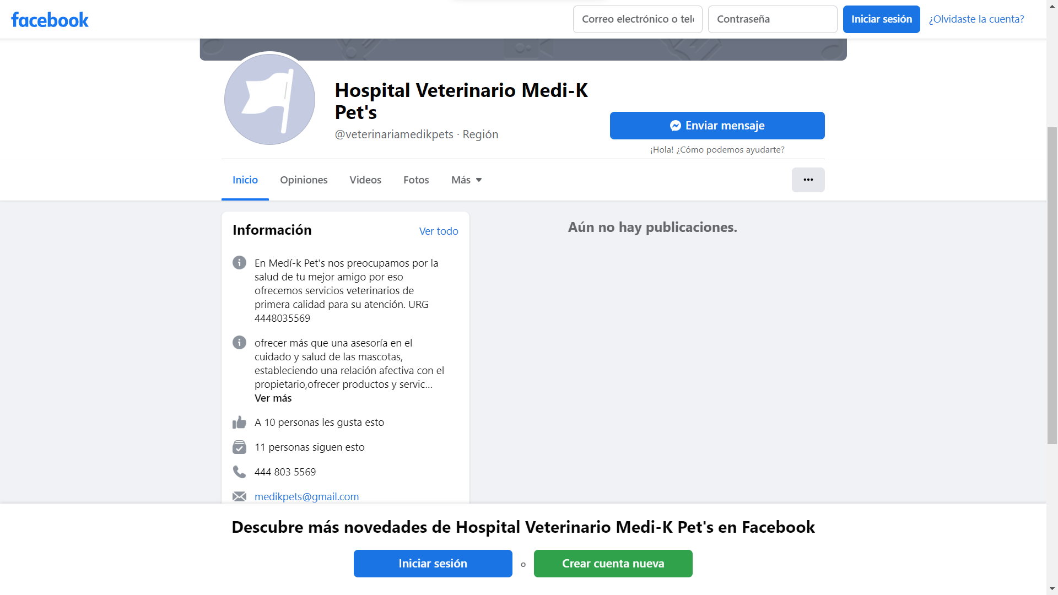

El segundo botón redirigirá a la pagina de twitter de la veterinaria.



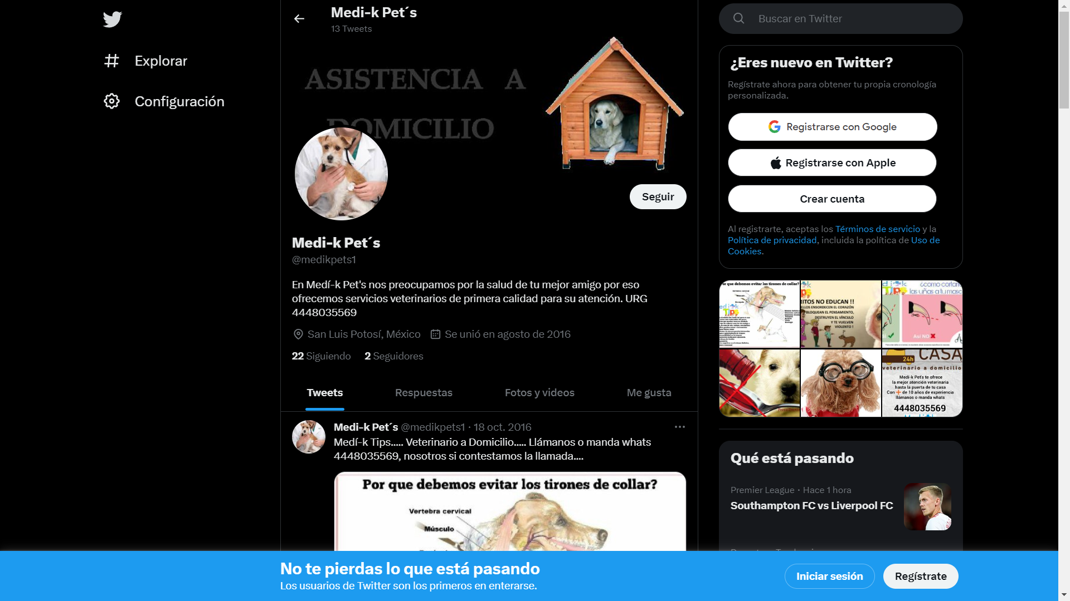

El tercer botón redirigirá a la ubicación de la veterinaria en Google Maps.



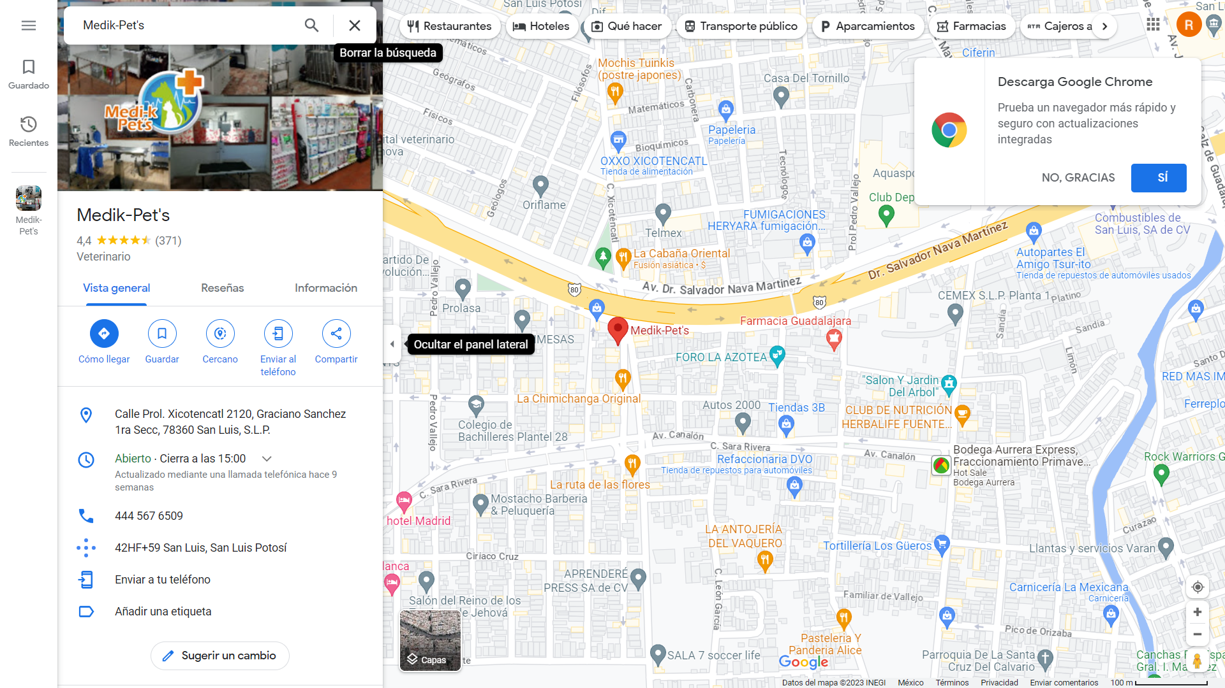

## Nosotros

En la sección nosotros se encuentra contenida una imagen del local de la veterinaria, así como una pequeña leyenda para el usuario.

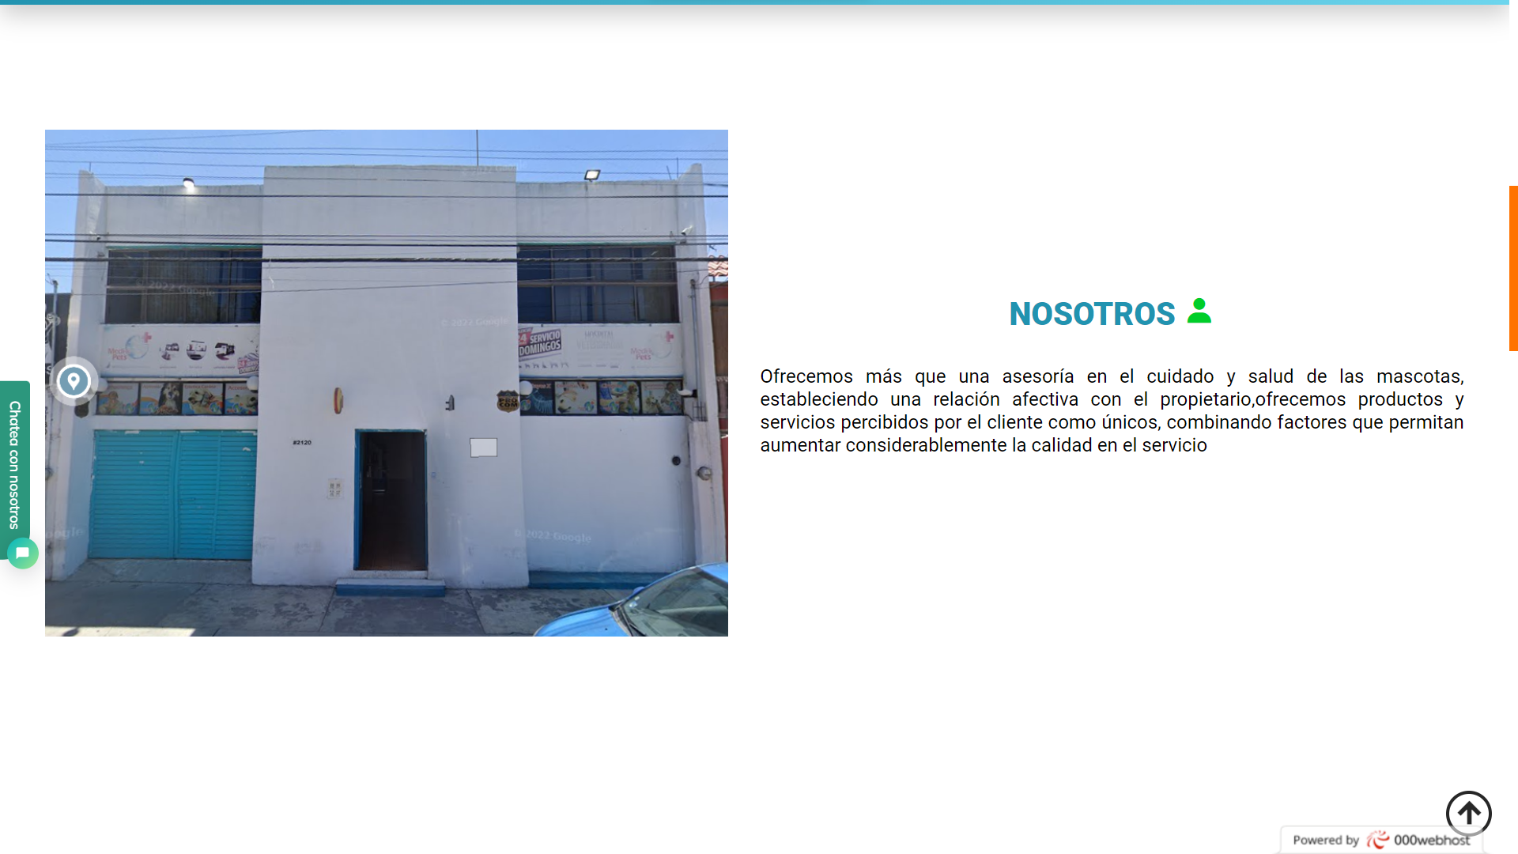

## Servicios

En esta sección se encuentran contenidos los servicios mas solicitados por los clientes, así como un botón el cual redirigirá a una pagina con todos los servicios ofrecidos.

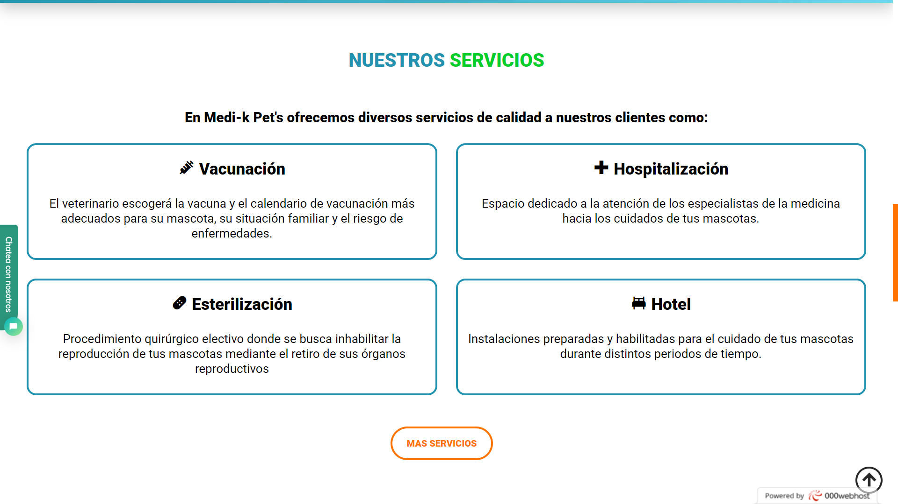

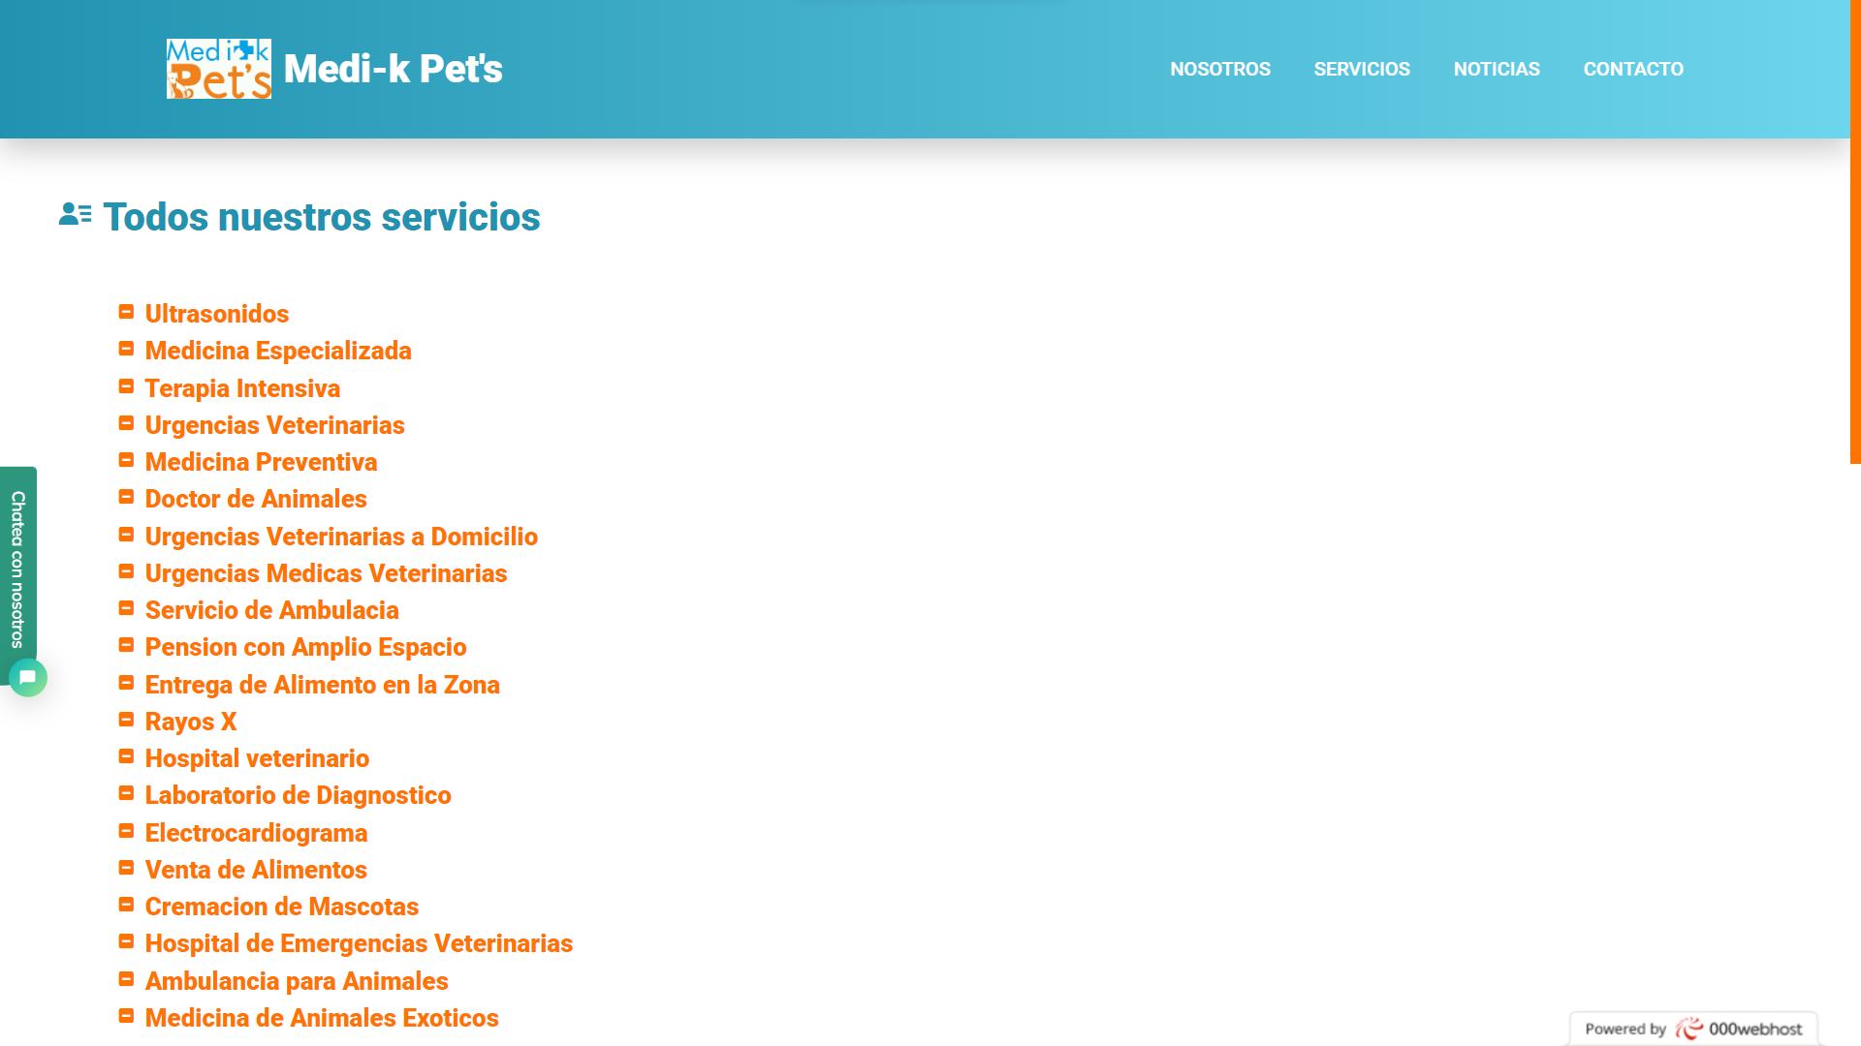

## Medi-k Tips (Noticias)

En esta sección se encuentra contenida una cinta de imágenes la cual muestra una seria de tips que los clientes puedan requerir, estos tips son actualizados en un cierto lapso de tiempo.

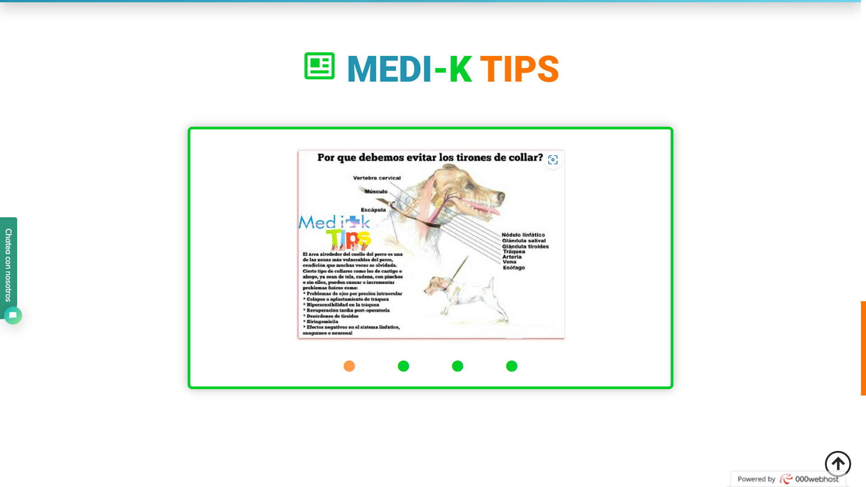

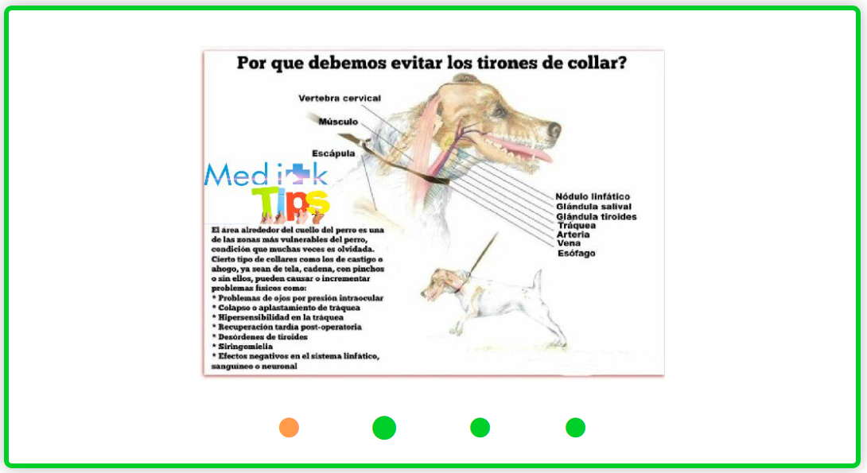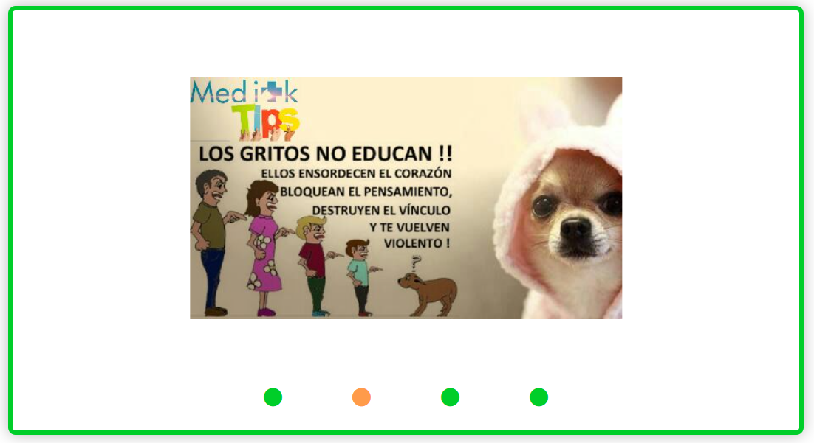

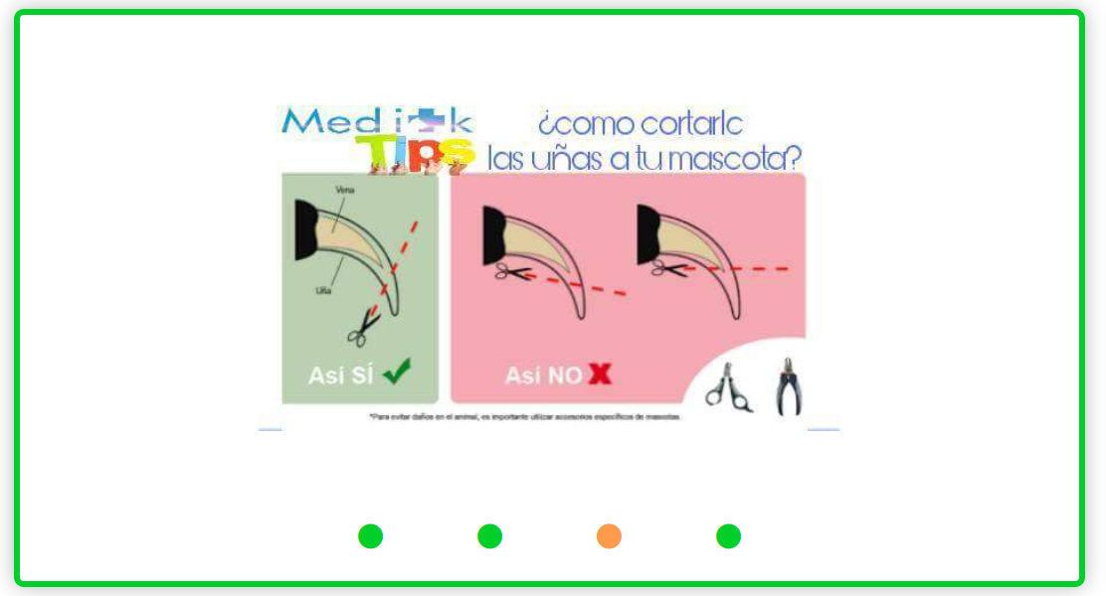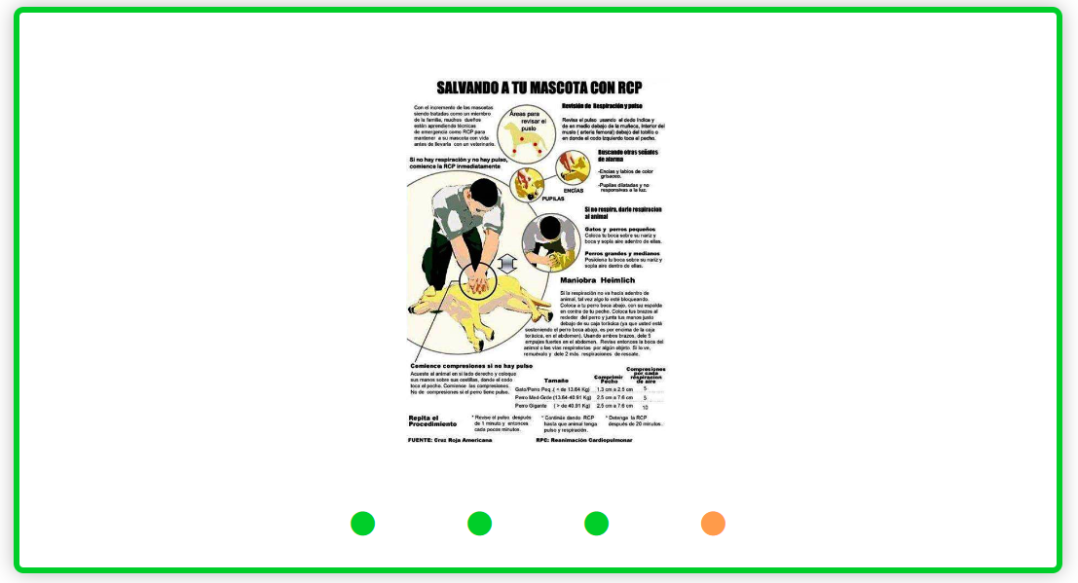

## Contacto

En esta sección se encuentra contenida toda la información de contacto de la veterinaria, así como el enlace para la página de cylex.

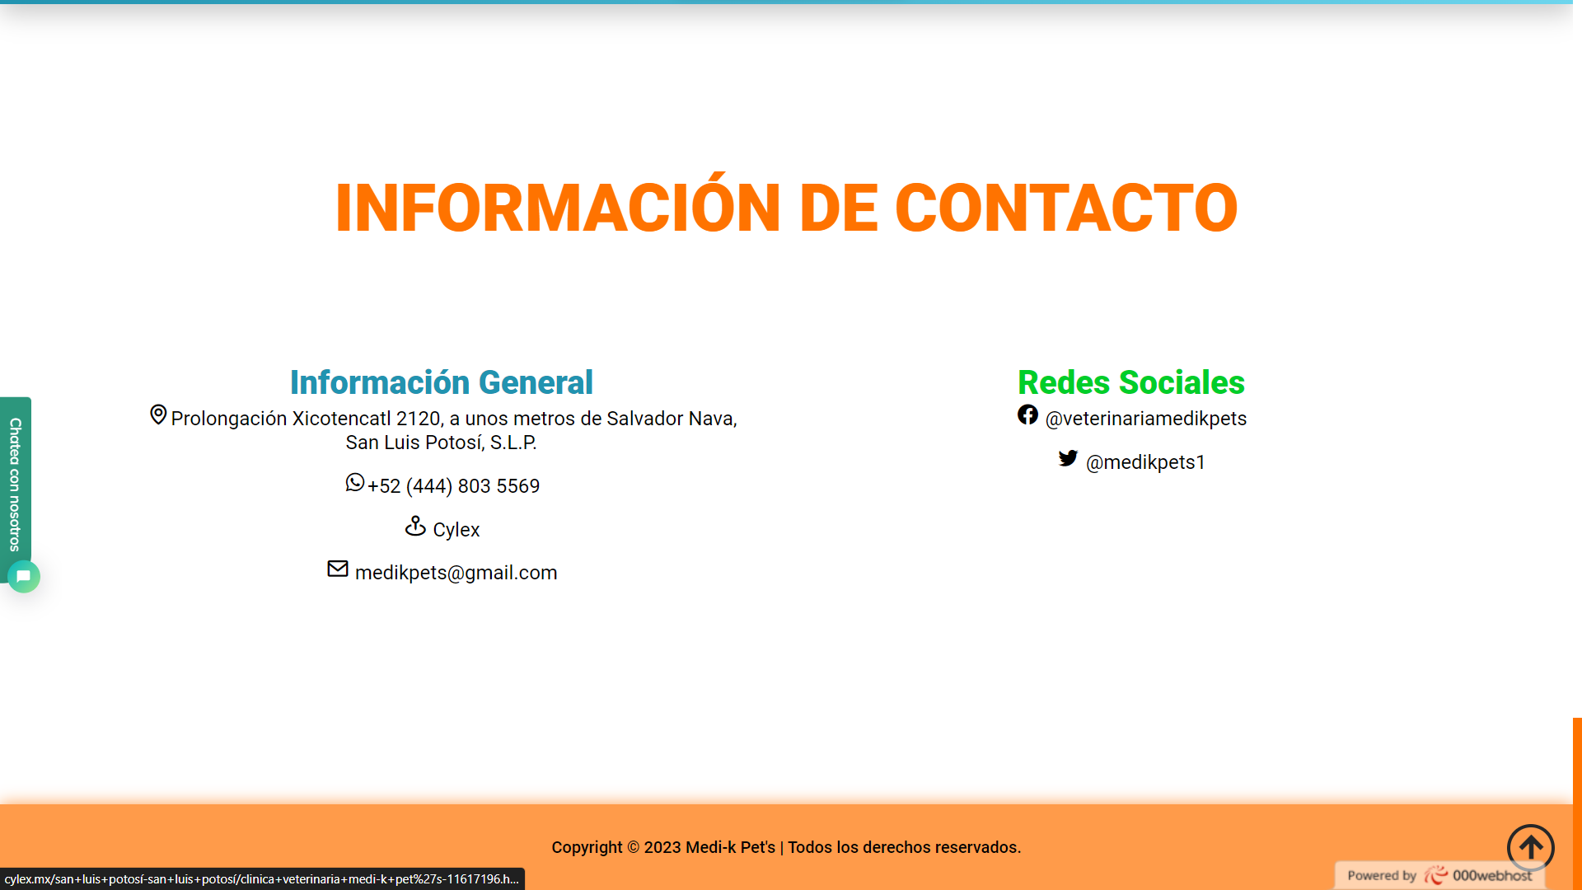

## Copyright

En esta sección llamada también footer, se encuentra el copyright de la pagina



## Chat bot

Para acceder a este apartado es necesario dar clic al siguiente botón:



Al dar clic en el botón se mostrará una conversación programada con un bot, se mostrarán algunas preguntas frecuentes que hacen los clientes, al dar clic en alguna de ellas el bot responderá automáticamente y mostrara las preguntas nuevamente.

